Статистический отчет первичной профсоюзной организации по итогам З квартала
2016г.
Муниципальное дошкольное образовательное бюджетное учреждение детский сад
№ 14
- Количество работающих в образовательном учреждении (без совместителей) 35 чел.;
- Из них членов профсоюза: 31 чел.;
- В том числе количество временно неработающих: 0 чел.;

- декретный отпуск: 0 чел.;
- по уходу за ребенком: 2 чел.;
- длительный до года: 0 чел.
- Из них членов Профсоюза: 0 чел.
- Количество совместителей: 0 чел.
- Количество совместителей, уплачивающих членские профсоюзные взносы: 0 чел.
- Количество заявлений о безналичном удержании взносов: 31 чел.;
- Количество заявлений о выходе из Профсоюза: 0;
- Движение работников в образовательном учреждении:
- увольнение из отрасли 0;
- переход в другие учреждения отрасли 0;
- уход на пенсию 0;
- Поставлено на профсоюзный учет при переходе на работу в другое учреждение отрасли 0;
- Принято в Профсоюз, всего: 31 чел.;
- в том числе вновь пришедших на работу 2 чел.;
- работавших в образовательных учреждениях и не состоявших в Профсоюзе 0;
- Количество неработающих пенсионеров 0;
- Количество заявлений о выходе из Профсоюза 0;
- Количество снявшихся с профсоюзного учета 0;

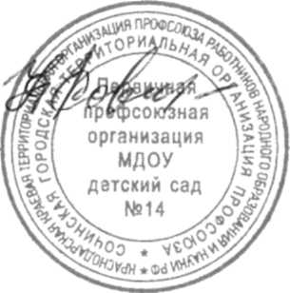

Председатель п / к

/Н.А.Ковшарова/

